Objetivo: explicar el proceso de independencia de Chile. | Fecha de entrega: 19 de junio  Tiempo estimado de trabajo: 1hr.
No olvides enviar la imagen de tu trabajo al correo oficial6to2020@gmail.com, donde debes señalar donde dice asunto, tu nombre y guía 9 de historia.
En la siguiente guía trataremos el segundo periodo periodo de la independencia de Chile, llamado Reconquista.

INSTRUCCIONES:
1.- Escribe en tu cuaderno el título, guía número 9 de historia, la fecha de la semana 15 al 19 de junio y el objetivo, en tu cuaderno.
2.- Título “Reconquista”.
3.- Copia en tu cuaderno, el siguiente esquema.
4.- Lee con atención la guía y luego resuelve las siguientes preguntas en tu cuaderno.
RECONQUISTA.

Mientras O´Higgins (coronel del ejército) y José Miguel Carrera (gobernador de Chile durante el periodo de 1811 y 1813) se encontraban atrincherados en la plaza de Rancagua, con muy pocas municiones, Osorio (capitán de las fuerzas realistas), intentó sacarlos de su ubicación, pero como pudieron resistieron, mas sus esfuerzos fueron en bano, al segundo día de batalla, los realistas comenzaron a quemar las casas que se encontraban alrededor de la plaza, luego de muchas horas de lucha desigual, O´Higgins y sus 500 jinetes salieron de la plaza, mientras esta ardía en llamas. Mariano Osorio, ya dominaba sin dificultad el país, era el fin de la PATRIA VIEJA.
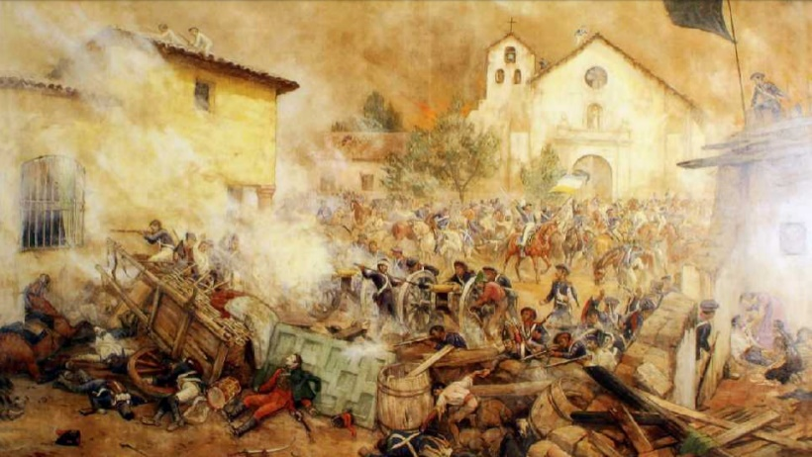

COMIENZOS DE LA RECONQUISTA.
Mariano Osorio, tras la batalla de Rancagua, toma el puesto de gobernador entre los años 1814 y 1815. Su misión principal era volver con las antiguas políticas coloniales, erradicadas por los criollos durante el periodo de la patria vieja, para conseguir tal propósito, mandó a apresar a los patriotas, a algunos se les concedió la libertad tras el pago de impuestos y a otros se les mando al destierro, a distintos lugares, entre estos a Mendoza (Argentina) y al archipiélago de Juan Fernández (sur de Chile). Esta función policial estuvo a cargo del batallón Talavera.
En 1815 asume el cargo de Gobernador de Chile Casimiro Marcó del Pont, quién agudiza las políticas represoras en contra de los patriotas. Esto hizo que los criollos juntaran fuerzas para ir en contra del gobernador y sus tropas.
El 12 de febrero de 1817 en Chacabuco El Ejército Libertador al mando de Bernardo O’Higgins y José de San Martín (militar argentino), vencen a los realistas, marcando el fin de la Reconquista española.
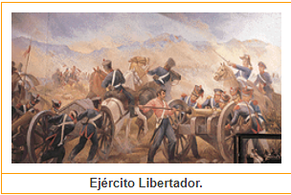

Preguntas.
- Busca el significado a las palabras ennegrecidas en el texto.
- ¿Con qué hecho se da inicio la reconquista española y en qué año?
- ¿Por qué se llama reconquista?
- Nombra y señala los cargos que tenían los personajes nombrados en el texto.
- ¿Cuál era la función del Batallón Talavera? Explica.
- ¿Con qué hecho se da término a la reconquista española?
- Investiga en qué lugar de Chile se encuentra Chacabuco.

